ՀԱՅԱՍՏԱՆԻ ՀԱՆՐԱՊԵՏՈՒԹՅԱՆ ՍՆՆԴԱՄԹԵՐՔԻ ԱՆՎՏԱՆԳՈՒԹՅԱՆ ՏԵՍՉԱԿԱՆ ՄԱՐՄԻՆ  ՂԵԿԱՎԱՐ |  | ИНСПЕКЦИОННЫЙ ОРГАН ПО БЕЗОПАСНОСТИ ПИЩЕВЫХ ПРОДУКТОВ РЕСПУБЛИКИ АРМЕНИЯ  РУКОВОДИТЕЛЬ

Հ Ր Ա Մ Ա Ն

2021 թվականի սեպտեմբերի 14-ի N 2113-Ա
ք. Երևան

ՆԵՐՄՈՒԾՈՒՄԸ ԺԱՄԱՆԱԿԱՎՈՐԱՊԵՍ ՉԹՈՒՅԼԱՏՐԵԼՈՒ ՄԱՍԻՆ

Ղեկավարվելով «Սննդամթերքի անվտանգության պետական վերահսկողության մասին» Հայաստանի Հանրապետության օրենքի N2 հավելվածի 41-րդ կետով, Մաքսային միության հանձնաժողովի 2010 թվականի հունիսի 18-ի թիվ 317 որոշմամբ հաստատված հավելվածի 6.2.-րդ կետով, Հայաստանի Հանրապետության վարչապետի՝ 2019 թվականի դեկտեմբերի 19-ի N 1940-Լ որոշման հավելվածի 19-րդ կետի 7-րդ ենթակետով, հիմք ընդունելով Ռումինիայում, Մոլդովայի Հանրապետությունում, Գերմանիայի Դաշնային Հանրապետությունում, Լատվիայի Հանրապետությունում, Լեհաստանում, Հունգարիայում և Բուլղարիայի Հանրապետությունում արձանագրված խոզերի աֆրիկական ժանտախտ հիվանդության վերաբերյալ Կենդանիների առողջության համաշխարհային կազմակերպության (OIE) պաշտոնական կայք էջում հրապարակված տեղեկատվությունը, արձանագրված խոզերի աֆրիկական ժանտախտ հիվանդության մուտքը Հայաստանի Հանրապետություն կանխելու նպատակով՝

Հ Ր Ա Մ Ա Յ ՈՒ Մ ԵՄ`

- Հայաստանի Հանրապետության սննդամթերքի անվտանգության տեսչական մարմնի անասնաբուժության վարչության, սահմանային հսկիչ կետերի համակարգման բաժնի պետերին և սահմանային հսկիչ կետերի պետերին՝ 2021 թվականի սեպտեմբերի 17-ից չթույլատրել Ռումինիայից, Մոլդովայի Հանրապետությունից, Գերմանիայի Դաշնային Հանրապետությունից, Լատվիայի Հանրապետությունից, Լեհաստանից, Հունգարիայից և Բուլղարիայի Հանրապետությունից կենդանի խոզերի, նրանց գենետիկական նյութերի, խոզի մսի և այլ սննդային մսային հումքի, վայրի խոզի մսի, իրենց բաղադրության մեջ խոզի միս պարունակող պատրաստի արտադրանքների, եղջյուրակճղակային, կաշվե, աղիքային հումքի, խոզաստևի, որսորդական հաղթանշանների, խոզերի կերակրման համար բոլոր տեսակի կերերի և լրացակերերի (բացառությամբ սինթետիկ և քիմիական նյութեր պարունակող լրացակերերի), ներմուծումը՝ մինչև Կենդանիների առողջության համաշխարհային կազմակերպության Ցամաքային կենդանիների առողջության օրենսգրքով հաստատված դրույթներին համապատասխան այդ երկրներում խոզերի աֆրիկական ժանտախտ հիվանդության վերացման մասին տեղեկատվության հրապարակումը:
- Սույն հրամանի գործողությունը չի տարածվում վերը նշված երկրներից մինչև 2021 թվականի սեպտեմբերի 17-ը արտահանված և Հայաստանի Հանրապետություն ներմուծվող սույն հրամանի 1-ին կետում նշված ապրանքների վրա:

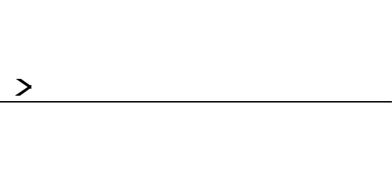Գ. ԱՎԵՏԻՍՅԱՆ

